1. firstElementChild 第一个是元素节点的子节点

lastElementChild 最后一个是元素节点的子节点

1. isNaN(x)函数

检查x是否非数字。非数字返回true，数字返回false。

isNaN—is not a number

1. <button>和<input type=”button”>

规范中指明，可以用<button>和<input>来做表单按扭，但<button>比<input>支持更丰富的表现功能

在 button 元素内部，您可以放置内容，比如文本或图像。这是该元素与使用 input 元素创建的按钮之间的不同之处。

<button> 控件 与 <input type="button"> 相比，提供了更为强大的功能和更丰富的内容。<button> 与 </button> 标签之间的所有内容都是按钮的内容，其中包括任何可接受的正文内容，比如文本或多媒体内容。例如，我们可以在按钮中包括一个图像和相关的文本，用它们在按钮中创建一个吸引人的标记图像。

请始终为按钮规定 type 属性。Internet Explorer 的默认类型是 "button"，而其他浏览器中（包括 W3C 规范）的默认值是 "submit"。

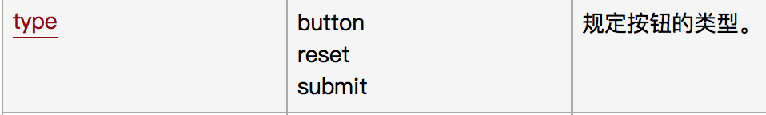

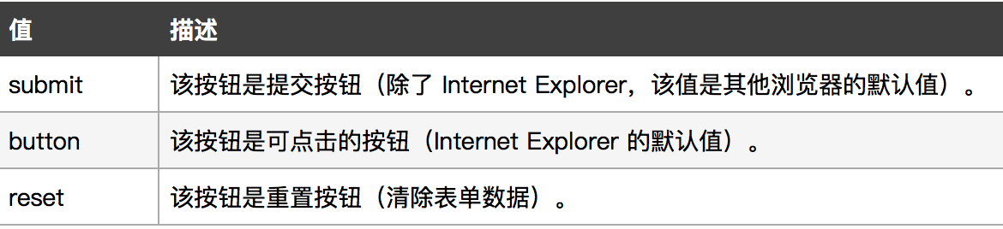

如果在 HTML 表单中使用 button 元素，不同的浏览器会提交不同的值。Internet Explorer 将提交 <button> 与 <button/> 之间的文本，而其他浏览器将提交 value 属性的内容。请在 HTML 表单中使用 [input 元素](http://www.w3school.com.cn/tags/tag_input.asp)来创建按钮。

1. target事件属性

